MDX Değişiklik Onay Sistemi
Table of Contents
MDX Değişiklik Onay Sistemi 1
Kullanım Kılavuzu ve Teknik Dokümantasyon 1
Doküman Bilgileri 1
İçindekiler 1
1. İhtiyaç Analizi ve Proje Amacı 1
1.1 Neden Bu Modüle İhtiyaç Duyuldu? 1
1.2 Proje Hedefleri 1
2. Sistem Mimarisi 1
2.1 Genel Akış 1
2.2 İşlem Akışı 1
2.3 Bağımlılıklar 1
3. Kullanım Kılavuzu 1
a. Kural Oluşturma 1
b. Kural Tipleri 1
c. Kapsam Ayarları 1
d. Kullanıcı Filtresi 1
4. Uyarı Davranışları 1
4.1 Düzenleme Uyarısı 1
4.2 Silme Uyarısı 1
4.3 Arşivleme Uyarısı 1
5. Dashboard ve Loglar 1
5.1 Kural Formu — İstatistikler 1
5.2 Log Kayıtları 1
6. Teknik Detaylar 1
6.1 Veri Modelleri 1
6.2 Güvenlik (Erişim Hakları) 1
6.3 Frontend Performans 1
7. Değişen Dosyalar 1
8. Bilinen Kısıtlamalar 1

MDX Değişiklik Onay Sistemi

Kullanım Kılavuzu ve Teknik Dokümantasyon

Modül Adı: mdx_change_warning
Geliştirici: MindDX Dijital Dönüşüm Teknolojileri A.Ş.
Platform: Odoo 18 Enterprise
Versiyon: 1.0
Tarih: 11 Mart 2026
Hazırlayan: Yazılım Geliştirme Ekibi
Durum: Aktif

Doküman Bilgileri
Alan | Değer
Doküman Adı | MDX Değişiklik Onay Sistemi — Kullanım Kılavuzu
Doküman No | MDX-CW-001
Versiyon | 1.0
Platform | Odoo 18 Enterprise
Modüller | mdx_change_warning
Son Güncelleme | 11.03.2026
Gizlilik | Şirket İçi

Revizyon Geçmişi
Versiyon | Tarih | Değişiklik | Hazırlayan
1.0 | 11.03.2026 | İlk sürüm | Yazılım Geliştirme Ekibi

İçindekiler
- İhtiyaç Analizi ve Proje Amacı
- Sistem Mimarisi
- Kullanım Kılavuzu

    - Kural Oluşturma

    - Kural Tipleri

    - Kapsam Ayarları

    - Kullanıcı Filtresi
- Uyarı Davranışları
- Dashboard ve Loglar
- Teknik Detaylar
- Değişen Dosyalar
- Bilinen Kısıtlamalar

1. İhtiyaç Analizi ve Proje Amacı

1.1 Neden Bu Modüle İhtiyaç Duyuldu?
Odoo ERP sisteminde birden fazla kullanıcı aynı anda kayıtlar üzerinde çalışmaktadır. Standart Odoo altyapısında, bir kullanıcı herhangi bir kaydı (müşteri, fatura, ürün vb.) düzenlediğinde, sildiğinde veya arşivlediğinde herhangi bir ek onay mekanizması bulunmamaktadır. Bu durum aşağıdaki sorunlara yol açmaktaydı:
Sorunlar:
- İstem dışı veri değişikliği: Kullanıcılar farkında olmadan kritik kayıtları (müşteri bilgileri, fatura tutarları, stok miktarları) değiştirebiliyordu.
- Geri dönüşü zor silme işlemleri: Önemli kayıtların yanlışlıkla silinmesi, veri kaybına neden oluyordu.
- Denetim eksikliği: Kimin, ne zaman, hangi alanı değiştirdiği takip edilemiyordu.
- Yetki boşluğu: Odoo’nun standart yetki sistemi “oku/yaz/sil” seviyesinde çalışıyordu; ancak bazı durumlarda kullanıcının yazma yetkisi olsa bile, kritik alanlarda ek bir onay adımı gerekiyordu.
Çözüm:
MDX Değişiklik Onay Sistemi, belirlenen kurallar dahilinde kullanıcıya “Emin misiniz?” onay diyaloğu gösterir. Kullanıcı:
- Ne değiştirdiğini (eski değer → yeni değer) net olarak görür
- Bilinçli bir karar vererek onaylar veya iptal eder
- Tüm bu işlemler loglanarak denetim altına alınır

1.2 Proje Hedefleri
Hedef | Durum
Kayıt düzenlemelerinde onay diyaloğu gösterme | ✅ Tamamlandı
Silme işlemlerinde uyarı veya engelleme | ✅ Tamamlandı
Arşivleme işlemlerinde onay alma | ✅ Tamamlandı
Uygulama/Model/Kullanıcı bazında kural tanımlama | ✅ Tamamlandı
Eski → Yeni değer karşılaştırma gösterimi | ✅ Tamamlandı
Tetiklenme logları ve istatistik takibi | ✅ Tamamlandı
Mevcut Odoo arayüzüne müdahalesiz entegrasyon | ✅ Tamamlandı

2. Sistem Mimarisi

2.1 Genel Akış
Sistem iki ana katmandan oluşur:
Backend (Python): - Kural tanımlama ve yönetimi - Model eşleştirme mantığı - Tetiklenme logları
Frontend (JavaScript - OWL): - FormController patch ile kullanıcı işlemlerini yakalama - Alan değişikliklerini izleme (eski/yeni değer) - Onay diyaloğu gösterme

2.2 İşlem Akışı
Kullanıcı → Form'da bir işlem yapar (düzenleme/silme/arşivleme)
↓
Frontend (JS) → İşlemi yakalar
↓
RPC çağrısı → Backend'den kuralları sorgular (get_rules_for_model)
↓
Kural eşleşirse → Onay diyaloğu gösterilir
↓
Kullanıcı onaylarsa → İşlem devam eder + Log kaydı oluşur
Kullanıcı iptal ederse → İşlem geri alınır + Log kaydı oluşur
Silme engeli varsa → İşlem engellenir + Log kaydı oluşur

2.3 Bağımlılıklar
Modül | Açıklama
base | Temel model ve kullanıcı yapısı
web | Frontend framework (OWL, FormController)

3. Kullanım Kılavuzu

a. Kural Oluşturma
Menü: Ayarlar → Teknik → Değişiklik Uyarıları → Kurallar
- “Yeni” butonuna tıklayın
- Kural Adı girin (ör: “Müşteri Bilgileri Değişiklik Onayı”)
- İstediğiniz Kural Tiplerini seçin (checkbox)
- Gerekirse Kapsam ve Kullanıcı Filtresi belirleyin
- İsterseniz özel bir Uyarı Mesajı yazın
- Kaydedin

b. Kural Tipleri
Bir kural için aşağıdaki tiplerden biri veya birden fazlası seçilebilir:
Kural Tipi | Açıklama | Varsayılan Mesaj
Düzenlerken Uyar | Kayıt kaydedilirken onay diyaloğu gösterir. Değişen alanlar eski → yeni değer olarak listelenir. | “Bu kayıt üzerinde değişiklik yapıyorsunuz. Kaydetmek istediğinize emin misiniz?”
Silerken Uyar | Silme işleminde onay diyaloğu gösterir. | “Bu kaydı silmek üzeresiniz. Bu işlem geri alınamaz!”
Silmeyi Engelle | Silme işlemini tamamen engeller. Kullanıcı sadece “Tamam” butonunu görebilir. | “Bu kayıt silinemez. Bunun yerine arşivleyebilirsiniz.”
Arşivlerken Uyar | Arşivleme (aktif/pasif) işleminde onay diyaloğu gösterir. | “Bu kaydı arşivlemek üzeresiniz. Devam etmek istiyor musunuz?”
Not: “Silmeyi Engelle” seçildiğinde, “Silerken Uyar” devre dışı kalır (engelleme önceliklidir).

c. Kapsam Ayarları
Kuralların hangi alanlarda geçerli olacağını belirleyen kademeli filtre sistemi:
Ayar | Açıklama | Boş Bırakılırsa
Uygulamalar | Kuralın geçerli olduğu Odoo uygulamaları (ör: Muhasebe, Stok) | Tüm uygulamalara uygulanır
Modeller | Kuralın geçerli olduğu spesifik modeller (ör: account.move, res.partner) | Seçilen uygulamadaki tüm modellere uygulanır
Kapsam öncelik sırası:
- Model seçilmişse → Sadece o modellerde çalışır
- Sadece uygulama seçilmişse → O uygulamadaki tüm modellerde çalışır
- Hiçbiri seçilmemişse → Sistemdeki tüm modellerde çalışır
Örnek Senaryolar:
Senaryo | Uygulama | Model | Sonuç
Tüm sistemde düzenleme onayı | (boş) | (boş) | Her modelde çalışır
Sadece Muhasebe uygulaması | Muhasebe | (boş) | account.move, account.payment vb.
Sadece Müşteri kartı | (boş) | res.partner | Yalnızca müşteri/tedarikçi formunda

d. Kullanıcı Filtresi
Ayar | Açıklama
Uygulanacak Kullanıcılar | Kuralın geçerli olacağı kullanıcıları seçin
Boş bırakılırsa | Tüm kullanıcılara uygulanır
İpucu: Yöneticileri muaf tutmak istiyorsanız, kuralda sadece standart kullanıcıları seçin.

4. Uyarı Davranışları

4.1 Düzenleme Uyarısı
Kullanıcı bir kaydı düzenlediğinde 3 farklı noktada onay alınır:
Tetiklenme Noktası | Açıklama
Kaydet butonu | Kullanıcı “Kaydet” tıkladığında değişen alanlar gösterilir
Pager okları (< >) | Kaydetmeden başka kayda geçmeye çalışırken uyarır
Breadcrumb / Menü çıkış | Kaydedilmemiş değişiklikle sayfadan çıkarken uyarır
Diyalog içeriği:
⚠️ Düzenleme Onayı
📋 Kural: [Kural Adı]
[Uyarı Mesajı]
📝 Değiştirilen alanlar:
• Müşteri: ABC Ltd ➡️ XYZ Corp
• Telefon: 0212 555 00 00 ➡️ 0312 444 00 00
• Durum: Aktif ➡️ Pasif
[Evet, Kaydet] [Değişiklikleri İptal Et]
Takip edilen alan tipleri:
Alan Tipi | Gösterim
Many2one (ilişkisel) | İsim gösterilir (ör: “ABC Ltd”)
Boolean | “Evet” / “Hayır”
Tarih | “11.03.2026” formatında
Metin / Sayı | Doğrudan değer
Otomatik yoksayılan alanlar: write_date, write_uid, __last_update, message_follower_ids, message_ids, activity_ids, display_name

4.2 Silme Uyarısı
Durum | Gösterim
warn_on_delete | Onay diyaloğu: [Evet, Devam Et] / [İptal]
prevent_delete | Engelleme diyaloğu: [Tamam] (tek buton)
Öncelik: Aynı model için hem warn_on_delete hem prevent_delete kuralı varsa, engelleme önceliklidir.

4.3 Arşivleme Uyarısı
action_archive ve toggle_active butonları yakalanır. Onay alınmadan arşivleme gerçekleşmez.

5. Dashboard ve Loglar

5.1 Kural Formu — İstatistikler
Her kuralın formunda şu bilgiler görüntülenir (tetiklenme sayısı > 0 ise):
Alan | Açıklama
Tetiklenme Sayısı | Kuralın toplam kaç kez tetiklendiği (stat butonu olarak gösterilir)
Son Tetiklenme | En son ne zaman tetiklendiği (tarih/saat)
Son Tetikleyen | En son hangi kullanıcı tarafından tetiklendiği

5.2 Log Kayıtları
Menü: Ayarlar → Teknik → Değişiklik Uyarıları → Loglar ve İstatistikler
Her tetiklenme bir log kaydı oluşturur:
Alan | Açıklama
Tarih | İşlem zamanı (otomatik)
Kural | Tetiklenen kural
Kullanıcı | İşlemi yapan kullanıcı
Model | İşlem yapılan model adı (ör: res.partner)
Kayıt ID | İşlem yapılan kaydın ID’si
İşlem Tipi | Düzenleme / Silme / Silme Engeli / Arşivleme
Kullanıcı Yanıtı | Onayladı (yeşil) / İptal Etti (kırmızı) / Engellendi (turuncu)
Gruplama seçenekleri: Kural, Kullanıcı, İşlem Tipi, Tarih (günlük)
Filtreleme seçenekleri: Onaylanan, İptal Edilen, Engellenen

6. Teknik Detaylar

6.1 Veri Modelleri
mdx.change.warning.rule — Kural tanımlama modeli
Alan | Tip | Açıklama
name | Char | Kural adı (zorunlu)
active | Boolean | Aktif/Pasif (varsayılan: True)
sequence | Integer | Sıralama (varsayılan: 10)
module_ids | Many2many | Hedef uygulamalar
model_ids | Many2many | Hedef modeller
warn_on_edit | Boolean | Düzenlerken uyar (varsayılan: True)
warn_on_delete | Boolean | Silerken uyar
prevent_delete | Boolean | Silmeyi engelle
warn_on_archive | Boolean | Arşivlerken uyar
warning_message | Text | Özel uyarı mesajı
user_ids | Many2many | Hedef kullanıcılar
trigger_count | Integer | Tetiklenme sayısı (readonly)
last_triggered | Datetime | Son tetiklenme (readonly)
last_triggered_by | Many2one | Son tetikleyen (readonly)
mdx.change.warning.log — İşlem log modeli
Alan | Tip | Açıklama
rule_id | Many2one | Tetiklenen kural
user_id | Many2one | İşlemi yapan kullanıcı
model_name | Char | Model adı
record_id | Integer | Kayıt ID
action_type | Selection | Düzenleme / Silme / Silme Engeli / Arşivleme
user_response | Selection | Onayladı / İptal Etti / Engellendi

6.2 Güvenlik (Erişim Hakları)
Model | Grup | Oku | Yaz | Oluştur | Sil
Kural | Sistem Yöneticisi | ✅ | ✅ | ✅ | ✅
Kural | İç Kullanıcı | ✅ | ❌ | ❌ | ❌
Log | Sistem Yöneticisi | ✅ | ✅ | ✅ | ✅
Log | İç Kullanıcı | ✅ | ❌ | ✅ | ❌

6.3 Frontend Performans
- Kural sorguları 10 saniyelik cache ile optimize edilmiştir
- Sayfa ilk yüklendiğinde 1.5 saniye beklendikten sonra değişiklik takibi başlar (yanlış pozitif önleme)
- Sistem alanları (write_date, message_ids vb.) otomatik olarak filtrelenir

7. Değişen Dosyalar
Dosya | Değişiklik
__manifest__.py | Modül tanımı, bağımlılıklar, data dosyaları, JS asset
__init__.py | Model import
models/__init__.py | Alt model import
models/mdx_change_warning_rule.py | [YENİ] Kural modeli + Log modeli (259 satır)
static/src/js/change_warning_interceptor.js | [YENİ] Frontend interceptor — FormController patch (399 satır)
views/mdx_change_warning_rule_views.xml | [YENİ] Kural form/list/search + Log list/search + Menüler (207 satır)
security/ir.model.access.csv | [YENİ] Kural ve Log erişim hakları

8. Bilinen Kısıtlamalar
# | Kısıtlama | Açıklama
1 | Sadece Form View | Uyarılar yalnızca form görünümünde çalışır. Liste görünümünde toplu düzenleme veya silme işlemleri yakalanmaz.
2 | Programatik değişiklikler | Python kodu ile doğrudan yapılan .write() veya .unlink() çağrıları bu sistem tarafından kontrol edilmez. Sadece kullanıcı arayüzünden yapılan işlemler yakalanır.
3 | Many2many / One2many detay | İlişkisel alanlarda detaylı değişiklik gösterimi sınırlıdır. “[X kayıt]” şeklinde özet gösterilir.
4 | Yeni kayıt oluşturma | Mevcut kayıtların düzenlenmesi kontrol edilir, ancak yeni kayıt oluşturma işlemi bu sistem kapsamında değildir.
5 | Cache gecikmesi | Kural değişiklikleri yapıldıktan sonra, frontend cache (10 sn) nedeniyle kısa bir gecikme ile devreye girebilir.

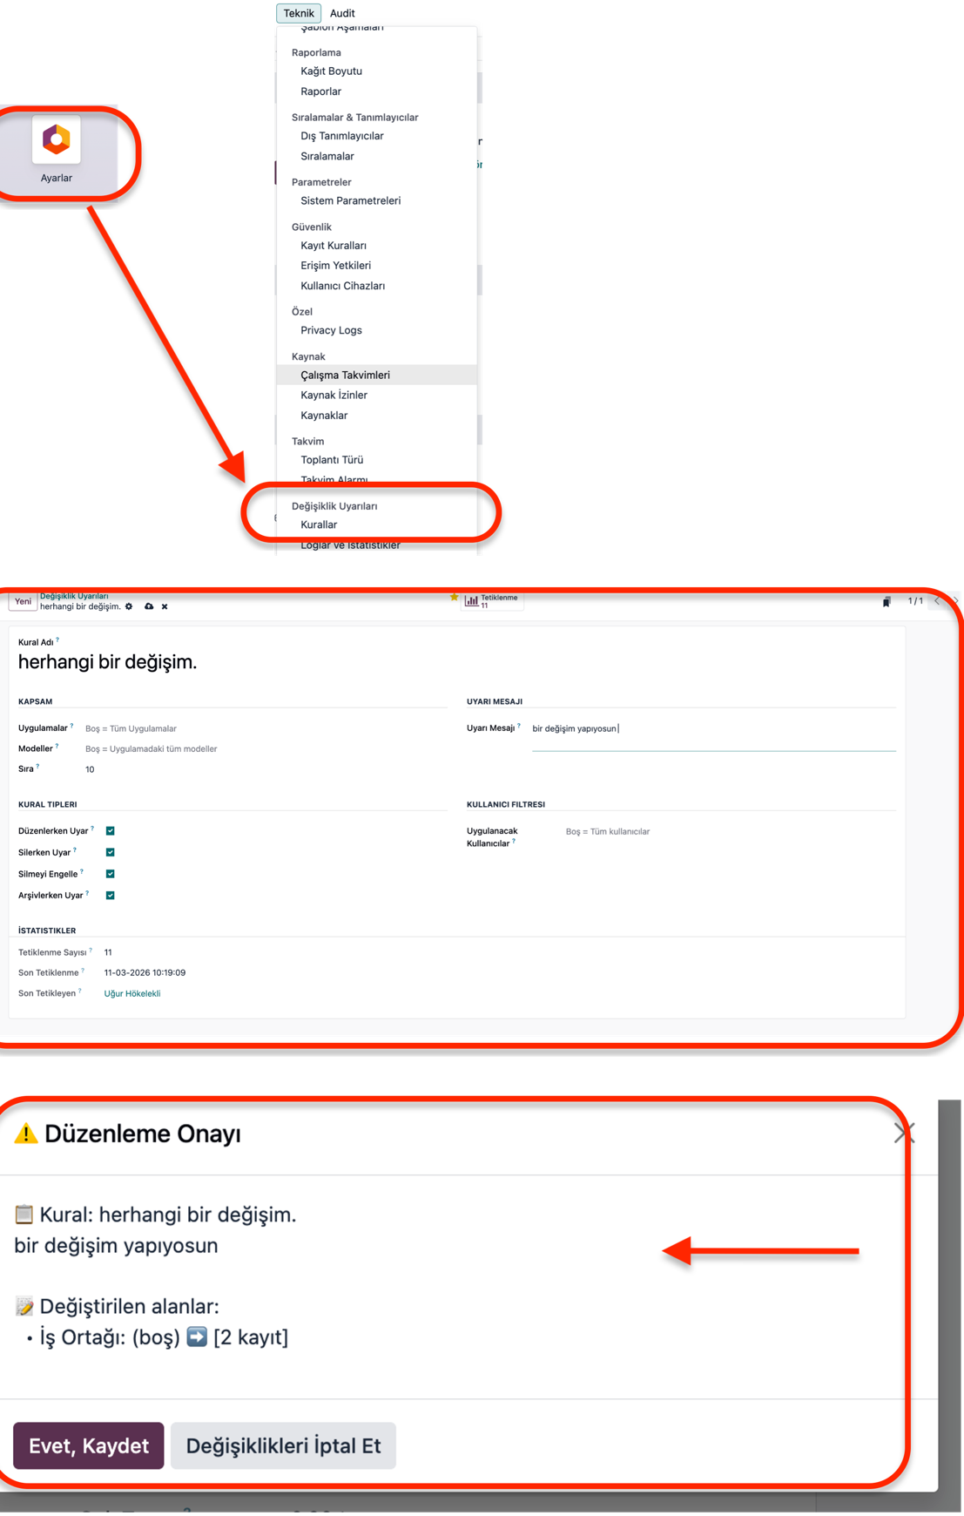

© 2026 MindDX Dijital Dönüşüm Teknolojileri A.Ş. Tüm hakları saklıdır. Bu doküman şirket içi kullanım amaçlıdır.

